16+
Муниципальное бюджетное учреждение культуры
«Централизованная библиотечная система города Белгорода»
Модельная библиотека-филиал №18
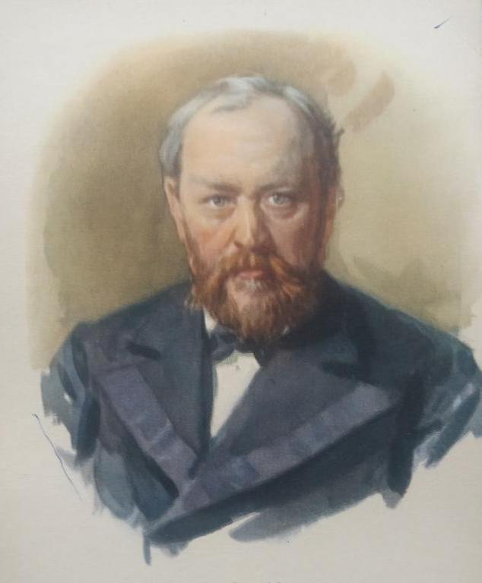

«Драматург на все времена»

Литературная визитка

Белгород 2023
Сценарий к 200-летию со дня рождения А. Н. Островского
«Драматург на все времена» – литературная визитка
16+
Цель: расширение, обобщение и закрепление знаний обучающихся о творчестве великого русского драматурга Александра Николаевича Островского.
Задачи:
- формирование представлений о многогранности его личности;
- понимание роли драматурга в создании русского национального театра.

Слайд 1
Ведущий: Добрый день! Сегодня мы поговорим о жизни и творчестве Александра Николаевича Островского.
Ведущий: В 2023 году исполняется 200 лет русскому драматургу и писателю Александру Николаевичу Островскому. На его произведениях строится классический репертуар театров России. Его жизнь полна интересных событий, а литературное наследие исчисляется десятками пьес.
Ведущий: Островский говорил: «Жизнь моя принадлежит театру…». Для этого утверждения у писателя-драматурга были все основания. Своей вершины русский театр 19 века достиг благодаря творчеству Александра Николаевича. Русская сцена перестала нуждаться в подражании иностранным образцам, потому что появился свой богатый, насыщенный репертуар.
Слайд 2
Ведущий: Родился будущий драматург 12 апреля 1823 году в Москве в семье судейского чиновника. Получил хорошее домашнее образование. В 12 лет был отдан в 1‑ю Московскую гимназию, которую окончил в 1840 году. Затем поступил на юридический факультет Московского университета. В 1843 году оставил университет: юридические науки перестали его интересовать, и Островский принял решение всерьёз заняться литературой. Однако по настоянию отца поступил на службу в Московский совестный суд, а затем перешёл в канцелярию Московского коммерческого суда.
Слайд 3
Ведущий: Адвокатская практика отца и служба в суде в течение восьми лет дали будущему драматургу богатый материал для его пьес. В 1850 году в журнале «Москвитянин» была опубликована комедия «Свои люди – сочтемся», а Островский стал сотрудником журнала. В 1851 году он ушёл со службы, чтобы посвятить себя литературному творчеству.
Ведущий: Его драматургия сыграла решающую роль в утверждении на русской сцене самобытного и яркого репертуара, способствовала формированию национальной сценической школы. В 1865 году Островский основал в Москве артистический кружок и стал одним из его руководителей.
Слайд 4
Ведущий: В 1870 году по его инициативе было создано «Общество русских драматических писателей», бессменным председателем которого он являлся до конца жизни.
Ведущий: С 1881 по 1884 Островский принимал участие в работе комиссии по пересмотру законоположений об Императорских театрах. С 1 января 1886 года его назначили заведующим репертуарной частью московских театров. Но здоровье драматурга к этому времени уже сильно пошатнулось, и 14 июня 1886 года Островский скончался в имении Щелыково Костромской губернии.
Слайд 5
Ведущий: Особое место в творчестве драматурга занимает пьеса-сказка «Снегурочка», Весенняя сказка в четырёх действиях. Пьеса «Снегурочка» вдохновила художника Виктора Михайловича Васнецова на создание картины, композитор Петр Ильич Чайковский написал музыку к пьесе, а композитор Николай Андреевич Римский-Корсаков представил публике оперу «Снегурочка». В 1952 году вышел мультфильм на основе оперы знаменитого композитора.
Ведущий: Давайте посмотрим отрывок из мультфильма и послушаем арию Снегурочки «С подружками по ягоду ходить».
Просмотр отрывка из мультфильма «Снегурочка»
(Римский-Корсаков Ария Снегурочки «С подружками по ягоду ходить»)
Ведущий: В 1968 году режиссер Павел Кадочников снял одноименный фильм. А вы смотрели этот фильм?
Ведущий: Всего Александр Николаевич Островский написал 47 оригинальных пьес; 7 пьес в сотрудничестве с другими драматургами; 22 пьесы он перевел с итальянского, испанского, французского, латинского языков. Ему принадлежат многочисленные переводы из Сервантеса, Шекспира, Гольдони. В пьесах Островского 728 персонажей, не считая персонажей «без речи».
Ведущий: Новаторство Островского как драматурга проявилось, прежде всего, в выборе тем произведений. Островский максимально правдиво изображал жизнь разных слоёв русского общества: купцов, чиновников, актёров, крестьян, часто задевая «за живое» представителей этих сословий.
Ведущий: Критик Иван Гончаров говорил: «Литературе Вы принесли в дар целую библиотеку художественных произведений, для сцены создали свой особый мир. Вы один достроили здание, в основание которого положили краеугольные камни Фонвизин, Грибоедов, Гоголь. Но только после Вас мы, русские, можем с гордостью сказать: «У нас есть свой русский, национальный театр». Он, по справедливости, должен называться: «Театр Островского».
Ведущий: Одни из самых известных пьес Александра Островского – это «Свои люди сочтемся», «Гроза», «Доходное место», «Бесприданница», «Лес», «На всякого мудреца довольно простоты», «Волки и овцы», «Таланты и поклонники», «Без вины виноватые».
Ведущий: Ребята, а какие пьесы Александра Николаевича Островского вы уже проходили по школьной программе?
Ведущий: «Гроза» – пьеса в пяти действиях, написанная в 1859 году. Изображаемые автором события разворачиваются летом в вымышленном городе Калинове на Волге.
Ведущий: За пьесу «Гроза» в 1863 году Островский был награждён премией и избран членкорреспондентом Петербургской академии наук. Рукопись хранится в Российской государственной библиотеке.
Монолог Катерины «От чего люди не летают»
(отрывок А. Н. Островский «Гроза»)
Ведущий: Над пьесой «Бесприданница» работа продолжалась в течение четырёх лет – с 1874 по 1878 год. Премьерные спектакли по «Бесприданнице» состоялись осенью 1878 года и вызвали протест у зрителей и театральных критиков. Успех пришёл к произведению уже после смерти автора.
Ведущий: Пьеса впервые опубликована в журнале «Отечественные записки» (1879, № 1).
Ведущий: В 1870-х годах Александр Островский занимал должность почётного мирового судьи в Кинешемском уезде. Участие в процессах и знакомство с криминальной хроникой давали ему возможность находить новые темы для своих произведений. Исследователи предполагают, что сюжет «Бесприданницы» был подсказан драматургу одним из громких дел, всколыхнувшим весь уезд – им стало убийство местным жителем Иваном Коноваловым своей молодой жены.
Ведущий: По мотивам пьесы «Бесприданница» был снят в 1984 году советский фильм режиссёра Эльдара Рязанова «Жестокий романс». Предлагаю вам посмотреть отрывок из фильма.
Отрывок из фильма «Жестокий романс»
Ведущий: «Без вины виноватые» – пьеса Островского, работа над которой длилась с 1881 до1883 год, классический образец мелодрамы. В структуре пьесы сочетаются черты комедии, реалистической бытовой и психологической драмы. Но несмотря на это, в пьесе есть главная мелодраматическая установка: во-первых, сюжет, в котором все действие разворачивается вокруг «страдающей» героини; мотивы – несчастная мать, смерть ребёнка и предательство любимого человека.
Ведущий: Драматург о пьесе «Без вины виноватые» писал: «Это чуть ли не пятидесятое моё оригинальное произведение и очень дорогое для меня во многих отношениях: на отделку его потрачено много труда и энергии; оно писано после поездки на Кавказ, под впечатлениями восторженного приёма, какой оказывала мне тифлисская публика».
Ведущий: Как вы думаете, популярны ли пьесы Островского в наше время?
Ведущий: Действительно, пьесы драматурга не утратили популярности и в наши дни. Актуальность проблем, яркость характеров героев делают произведения драматурга интересными, поучительными, порой комичными для современного зрителя.
Ведущий: Александра Николаевича Островского по праву называют «чародеем языка». Благодаря пьесам Островского наш язык пополнился многими афоризмами.
Ведущий: Вы знаете афоризмы из пьес драматурга?
Ведущий: Предлагаю вспомнить некоторые крылатые фразы.
Интерактивное задание:
- Чужая душа потёмки. («Гроза»)
- Песня – душа народа. Загубишь песню – убьёшь душу.
- Публика ходит в театр смотреть хорошее исполнение хороших пьес, а не самую пьесу: пьесу можно и прочесть.
- Коли ты честный, не водись с бесчестным. («Бедность не порок»)
- На всякого мудреца довольно простоты. (Название пьесы (комедии) в 5 действиях)
- Не всё коту масленица. (Название пьесы)
- Отчего люди не летают? Отчего люди не летают так, как птицы. (Гроза)
- Бедность не порок. (Название пьесы)
Ведущий: Александр Николаевич Островский вошёл в русскую литературу как национальный драматург, сделавший речь народа мощным средством художественной выразительности. Его пьесы ставились на сценах императорских театров Москвы и Петербурга. Его пьесы и сегодня идут на многих театральных площадках России.
Ведущий: Неслучайно известный драматург Пётр Михайлович Невежин сказал об Островском: «Перед нами во весь рост стоит общественный деятель, которым гордиться должна страна и имя которого, на вечные времена, станет синонимом справедливости, гуманности и борьбы за свободу».
Ведущий: Спасибо за внимание!

